PROBLEMI SUGLI URTI E SUL LAVORO
La teoria sugli urti elastici e totalmente anelastici è descritta negli appunti “Urti e forza viva”. I problemi d’urto sono stati risolti abbondantemente in classe. Guarda i tuoi appunti al riguardo!

Problema 1: il gioco del biliardo. Due palle da biliardo, una di massa M_{A}=50g e l’altra di massa M_{B}=30g si muovono una contro l’altra con velocità rispettivamente V_{A}=2m/s e V_{B}=3m/s (in valore assoluto). Esse si urtano! Se l’urto è completamente elastico, quali sono le loro velocità finali? [V_{Af}=-7/4 m/s ; V_{Bf}=3,25 m/s ponendo positiva V_{A} iniziale.. Ottieni anche una seconda coppia di soluzioni: cosa rappresenta?]
Problema 2: le palline appiccicose. Se invece le due palle si unissero insieme dopo l’urto a formare un unico corpo, quale sarebbe la loro velocità finale? Quanta energia cinetica (o forza viva) sarebbe pesa? [V_{(A+B)f} = 0,125m/s ; perdita in percentuale 99,734% : praticamente le due palle unite insieme sono quasi ferme –con buona pace di Cartesio-]
LAVORO E MOTO UNIFORME – il moto di praticamente qualsiasi macchina operatrice
Adesso analizziamo un caso molto importante: quello di un mezzo che si sposta a velocità costante, che è il caso di praticamente ogni macchina che esegue una qualche attività, agricola o no. In questo caso Kf=Ki → ΔK = 0 ; l’eq. (2) diventa: L = Lmotore – Lresistente = ΔK = 0 →
Lmotore = Lresistente
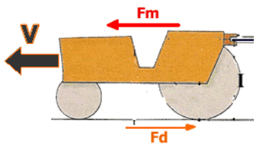
In un moto uniforme (che è il movimento di praticamente ogni macchina operatrice) il Lavoro motore pareggia esattamente il Lavoro resistente
Problema 3: l’automobile. Un’auto percorre un tragitto a velocità costante su un tratto praticamente orizzontale lungo 10m. Durante il tragitto, il terreno produce su di essa una forza di attrito Fd=1.200N (vedi Figura1). Trova quanto Lavoro ha dovuto fornire il motore. [Lmotore = 12.000J]. Trova la forza del motore (Fm) [Fm=1.200N]
Figura 1

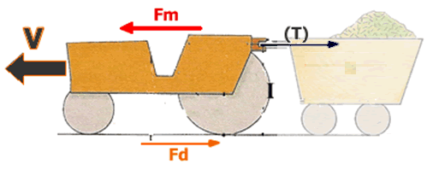
Problema 4: l’automobile e il rimorchio. Stessa situazione del Problema3, ma ora l’auto trascina con sé un rimorchio (vedi Figura2). Se la forza per trascinare il rimorchio (T) è di 2.500N, qual è il Lavoro che ha fornito il motore? [Lmotore = 37.000J].
Figura 2
Figura 2

LAVORO E MOTO ACCELERATO/DECELERATO
Problema 5: l’automobile accelera! Adesso abbandoniamo il moto uniforme e consideriamo un movimento accelerato. Hai la stessa situazione del Problema4, solo che stavolta l’auto accelera da 36km/h a 54km/h in uno spazio di 100m. Se la massa dell’auto è 1400kg, qual è adesso il Lavoro che ha fornito il motore? [hint: tieni conto della presenza dell’attrito e del rimorchio; Lmotore = 457.500J]. Qual è la forza del motore? [Fm=4575N]. In quanto tempo ha effettuato l’accelerazione? [Δt=8s]

Problema 6: il carrello a tutta birra. Un carrello di massa M_{X} non nota è spinto da una forza Fo=9N parallelamente al terreno. Esso parte da fermo e dopo aver percorso 2 metri esso giunge ad avere una velocità di 3m/s. Qual è la massa del carrello? [M_{X} = 4kg]

Problema 7: il secondo carrello. Un altro carrello di massa 3kg adesso è lanciato orizzontalmente alla velocità di 5m/s. Su di esso agisce una forza di attrito radente F_{D}. Se tale forza ferma il carrello in uno spazio di 4m, qual è il valore della forza di attrito? [F_{D} = 9,375N]. Qual è il valore del coef. μ_{D}? [μ_{D} = 0,319]

